**LAPORAN PRAKTEK PENGABDIAN MASYARAKAT**

**STUDI KASUS MENINGKATKAN MANAJEMEN USAHA DENGAN PEMBUATAN SPANDUK DAN DAFTAR MENU, QRIS, FEED INSTAGRAM DAN LOGO UNTUK**

**KEDAI ALZALAH DRINKFOOD**

**Dosen Pembimbing : Sakinah Sudin, M.Kom**

**Abdurahman A. Muhammad1. Agung Sikumbang2,. Naufal Adli A.3. Yusran Hi. Yunus4. Zulfikri Ramadhan I.5.**

1,2,3,4 Teknik Informatika Universitas Muhammadiyah Maluku Utara

1[arahman.multimedia1@gmail.com](mailto:arahman.multimedia1@gmail.com),

**ABSTRAK**

Program Kemitraan Masyarakat (PKM) ini bertujuan untuk mengatasi permasalahan pada Kedai Alzalah Drinkfood. Dimana masih belum adanya spanduk dan daftar menu, belum memaksimalkan pelayanan seperti transaksi online, penanganan feed Instagram sebagai media promosi dan tampilan logo yang kurang menarik perhatian Masyarakat. Dengan permasalahan yang diketahui tersebut, kami menawarkan jasa untuk membuat spanduk dan daftar menu, redesain logo dan pembuatan QRIS, serta penanganan akun media social guna untuk meningkatkan pengetahuan kepada masyarakat dan meningkatkan pemasaran untuk kedai Alzalah Drinkfood itu sendiri. Metode yang digunakan dalam PKM ini adalah pengumpulan data/informasi melalui survey dan wawancara kami di Toko tersebut, kemudian data dianalisis secara deskriptif, dimplementasikan, dan dievaluasi secara keseluruhan. Kegiatan PKM ini dilakukan dalam 5 tahapan, yaitu tahap persiapan melakukan survei dan wawancara untuk mengumpulkan data dan informasi, Implementasi hasil permasalahan seperti redesain logo,pembuatan feed,spanduk,daftar menu dan QRIS. Setelah implementasi, Briefing client untuk mencapai kesepakatan, Tahap terakhir adalah tahap Dimana mempublikasi hasil logo,daftar menu,spanduk, QRIS, dan Feed yang didesain untuk media promosi Instagram .

**Kata kunci : PKM, Jasa, Logo, spanduk, menu, QRIS, Instagram**

**ABSTRACK**

This Community Partnership Program (PKM) aims to overcome problems at the Alzalah Drinkfood Shop. Where there are still no banners and menu lists, services such as online transactions have not been maximized, handling Instagram feeds as promotional media and logo displays that do not attract public attention. With these known problems, we offer services for creating banners and menu lists, redesigning logos and creating QRIS, as well as handling social media accounts in order to increase knowledge to the public and increase marketing for the Alzalah Drinkfood shop itself. The method used in this PKM is collecting data/information through surveys and interviews at the shop, then the data is analyzed descriptively, implemented and evaluated as a whole. This PKM activity is carried out in 5 stages, namely the preparation stage for conducting surveys and interviews to collect data and information, implementation of problem results such as logo redesign, creation of feeds, banners, menu lists and QRIS. After implementation, briefing the client to reach an agreement. The final stage is the stage where the results of the logo, menu list, banner, QRIS and feed published for Instagram promotional media are published.

**Keyword : Services, Logos, banners, menus, QRIS, Instagram**

1. **PENDAHULUAN**
2. **Latar Belakang**

Istilah teknoprenuership kerap sekali kita jumpai dan dengar di berbagai media baik media cetak maupun media elektronik. Ditilik dari asal katanya, Technopreneurship merupakan istilah bentukan dari dua kata, yakni teknologi dan enterpreneurship. Secara umum, kata Teknologi digunakan untuk merujuk pada penerapan praktis ilmu pengetahuan ke dunia industri atau sebagai kerangka pengetahuan yang digunakan untuk menciptakan alat-alat, untuk mengembangkan keahlian dan mengekstraksi materi guna memecahkan persoalan yang ada. Sedangkan kata entrepreneurship berasal dari kata entrepreneur yang merujuk pada seseorang atau agen yang menciptakan bisnis/usaha dengan keberanian menanggung resiko dan ketidakpastian untuk mencapai keuntungan dan pertumbuhan dengan cara mengidentifikasi peluang yang ada (Scarborough, 2002). Setelah memiliki kompetensi teknologi dan jiwa entrepreneurship, hal terakhir yang perlu dilakukan adalah mengintegrasikannya untuk menyokong pengembangan unit usaha. Kreativitas dan pemanfaatan teknologi dengan tepat adalah hal utama dalam mengembangkan jiwa technopreneurship.

Makanan cepat saji adalah jenis makanan yang diproduksi dan disajikan dengan cepat kepada konsumen. Makanan ini biasanya tersedia di restoran cepat saji, warung makan, atau gerai makanan yang menyediakan makanan siap saji. Kecepatan dalam pelayanan adalah salah satu karakteristik utama dari jenis makanan ini. Makanan Cepat saji juga merupakan salah satu bisnis yang banyak peminatnya di kalangan Masyarakat dari tahun ke tahun. Alasan nya karena makanan merupakan sesuatu yang menjadi kebutuhan sehari-hari manusia setiap hari dan saat.

Pada bulan oktober tahun 2023, Alzalah drinkfood selaku usaha baru yang beralamat di bastiong, mulai mendirikan usahanya .Dengan berbagai aneka macam menu yang di sediakan, Alzalah DrinkFood merupakan sebuah kedai yang masih memiliki banyak problem dalam usahanya. Antara lain logo yang kurang bagus, belum memiliki spanduk sehingga orang-orang sekitar tidak mengetahui apa yang dijualnya. Kemudian, belum memliki daftar menu sehingga dalam pembelian atau dalam melakukan transaksi, pembeli masih harus bertanya-tanya soal harga nya. Ketiga yaitu, belum ada media sosial. Seperti yang kita tau media sosial sangatlah penting dalam pemasaran. Ke empat, belum ada pelayanan serta transaksi secara online. Transaksi serta pelayanan secara online, merupakan suatu hal yang wajib di lakukan di zaman sekarang ini. Pembeli yang ingin membeli, bisa saja lupa membawa uang atau uang yang dibawanya bisa hilang, maka dari itu transaksi online akan berlangsung sehingga pembeli tidak lagi repot-repot untuk membawa uang.

Dari beberapa problem yang disebutkan diatas, kami berencana untuk mengatasi masalah tersebut dengan harapan dapat meningkatkan pertumbuhan ekonomi alzalah drinkfood secara pesat.

1. **METODE**

Ilmu Desain memiliki cakupan yang sangat luas, oleh sebab itu metode yang digunakan dalam penelitian ini adalah metode penelitian kualitatif, sehingga dapat menjadi dasar dan sumber dalam penyusunan laporan. Diharapkan dengan metode kualitatif penelitian ini dapat menghasilkan data yang sifatnya deskriptif, seperti wawancara, Desain logo,spanduk dan daftar menu, feed ig dan pembuatan QRIS .

Metode penelitan kualitatif ini diperlukan kedekatan dengan orang-orang yang ahli di bidangnya, sehingga mendapatkan pemahaman yang jelas mengenai keadaan dan kenyataan di lapangan. Dalam Kerja Praktek ini, Penulis berusaha menganalisis permasalahan yang ada dan serta memberikan Solusi bagi kedai Alzalah.

Tahapan metode tersebut diantara lain yaitu :

1. Survei Lapangan, yaitu dimana kami turun ke lapangan untuk memantau serta melihat kondisi di lapangan, untuk mengetahui permasalahan yang ada di kedai tersebut.
2. Wawancara, yaitu dimana kami melakukan komunikasi dengan si pemilik kedai untuk mendapatkan informasi yang detail mengenai kedai tersebut.
3. Implementasi, setelah kami melakukan wawancara kami lanjut ke tahap eksekusi dalam pembuatan logo, spanduk dan daftar menu, feed Instagram dan pembuatan QRIS
4. Briefing Client (ArriWahyudin, 2021), setelah tahap implementasi selesai maka langkah selanjutnya yaitu melakukan briefing client, dimana kami menujukkan hasil yang telah kami buat kepada si pemilik kedai untuk di revisi guna mencapai kesepakatan yang diinginkan oleh client/si pemilik kedai.
5. Hasil, setelah melakukan brifing client dan merevisi sesuai dengan keinginan si pemilik toko, maka langkah selanjutnya yaitu kami melakukan publikasi terhadap logo dan feeds IG. Kemudian mencetak spanduk dan daftar menu, dan mencetak Qris barcode untuk transasi online sesuai dengan kesepakatan yang telah kami buat dengan client/si pemilik Kedai Alzalah Drinkfood.
6. **HASIL DAN PEMBAHASAN**
7. **ANALISIS MASALAH**

Alzalah drinkfood menghadapi sejumlah masalah yang menghambat pertumbuhan bisnisnya :

1. Kurangnya Identitas Visual dan Informasi yang Jelas
   * + 1. Tidak adanya Spanduk: Kurangnya promosi visual membuat orang-orang tidak sadar akan bisnis Alzalah drinkfood.
       2. Kertidaktersediaan Daftar Menu: Kekurangan daftar menu menyebabkan ketidakjelasan harga, yang mengganggu pengalaman pembelian.
2. Keterbatasan Teknologi dan Online Presence
3. Tidak Memiliki Prasaranan Media Sosial: Ketidakhadiran di media sosial mengurangi jangkauan pemasaran dan interaksi dengan pelanggan potensial.
4. Tidak Ada Transaksi dan Pelayanan Online: Absennya opsi dan transaksi pelayanan online menghambat kenyamanan dan aksesibilitas bagi pelanggan.
5. **KEKURANGAN / KELEMAHAN**

1. Kurangnya Identitas Bisnis: Tidak adanya branding visual atau identitas yang kuat mengakibatkan minimnya daya tarik terhadap pelanggan.

2. Keterbatasan Aksesibilitas: Tidak adanya layanan online menyulitkan pelanggan yang tidak dapat datang langsung ke lokasi.

1. **ANALISIS PENDAPATAN**
2. **Pendapatan bersih September 2023-Desember 2023**

|  |  |  |
| --- | --- | --- |
| **No** | **Bulan** | **Pendapatan** |
| 1. | September | Rp. 600.000 |
| 2. | Oktober | Rp. 750.000 |
| 3. | November | Rp. 1.000.000 |
| 4. | Desember | Rp. 1.500.000 |
| **Total** | | **Rp. 3.850.000** |

1. **Grafik Pendapatan**

### **SOLUSI/PEMECAHAN MASALAH**

1. Pembuatan Identitas Visual yang Jelas: Pembuatan spanduk dan daftar menu yang terlihat jelas bagi pelanggan.

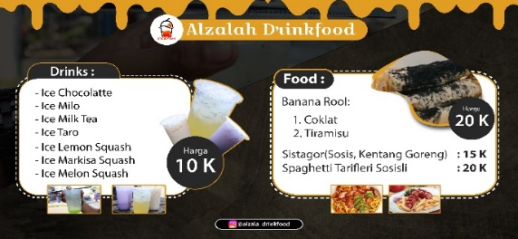

*Gambar 1. Spanduk Alzalah Drink Food*

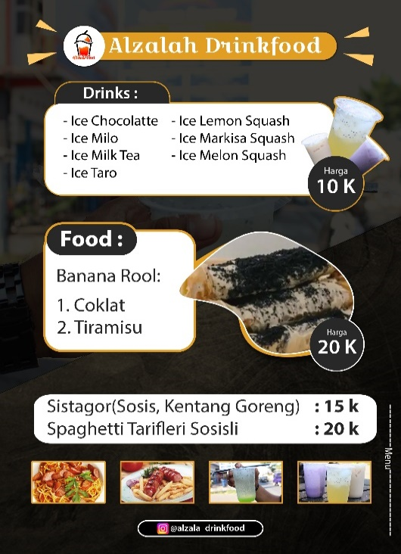

*Gambar 2. Daftar Menu*

Pembuatan Spanduk dan daftar menu tersebut menggunakan sebuah software yang Bernama Adobe Photoshop. Langkah-langkah dalam pembuatan spanduk dan daftar menu(*pricelist*) tersebut yaitu:

1. Mempersiapkan Daftar harga dengan mewawancarai pemilik (*owner)*
2. Mengumpulkan berbagai foto makanan dan minuman dari kedai tersebut
3. Mendesain spanduk dan daftar menu menggunakan Adobe Photoshop
4. Setelah di desain, simpan dengan menggunakan format .JPG
5. Aktif di Media Sosial ( Instagram ): Membangun kehadiran online di platform media sosial Instagram untuk memperluas jangkauan dan interaksi dengan pelanggan.

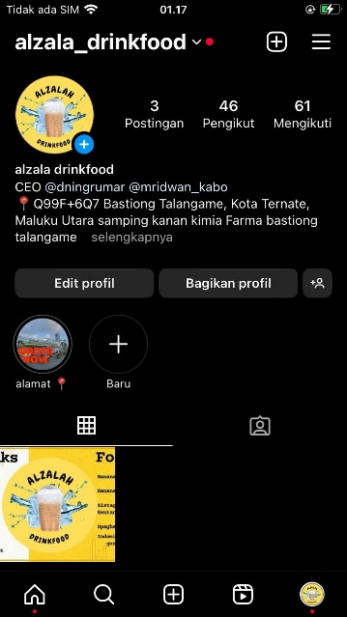

*Gambar 3. Tampilan IG Lama*

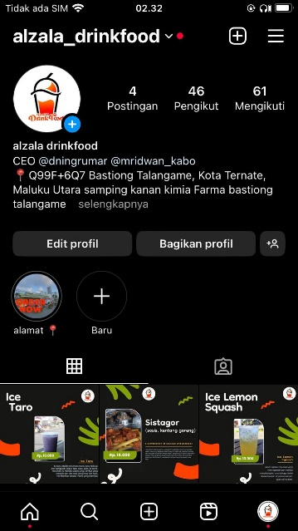

*Gambar 4. Tampilan IG Baru*

Instagram merupakan sebuah platform media sosial yang sering di gunakan saat ini. Instagram juga merupakan salah satu media sosial yang sudah menjadi sarana dalam dunia bisnis untuk mempromosikan barang dan jasa. Seperti yang di perlihatkan diatas, Alzalah drinkfood juga menggunakan Instagram sebagai media promosi untuk meningkatkan kualitas nya dalam persaingan di dunia makanan dan minuman.

Sebelum di redesain (gambar3), tampilan Instagram seperti itu jelas-jelas terlihat sangat membosankan sehingga membuat client menjadi malas dalam mengunjungi profil dari Alzalah Drinkfood. Dalam hal ini, kami berupaya menangani serta meredesain feed dari Instagram tersebut dengan tujuan meningkatkan daya saing serta membangun Alzalah Drinkfood menjadi kedai yang ternama dengan langkah awal mempromosikan lewat media sosial. Adobe photoshop adalah media desain yang kami pakai dalam meredesain feed Instagram dari Alzalah Drinkfood.

1. Pembayaran non Tunai/ QRIS: Pengadaan QRIS Yang nantinya menunjang pembayaran non tunai

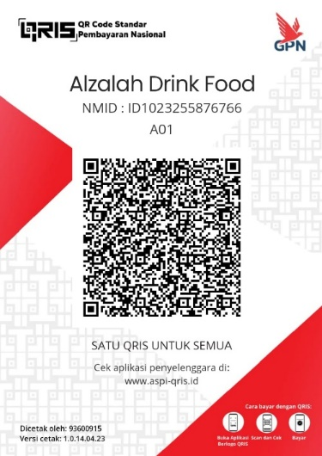

*Gambar 5. Qris Alzalah Drink Food*

Pembayaran nontunai adalah pembayaran yang dilakukan secara online dengan menggunakan aplikasi Mobile Banking atau di singkat M-Banking. Pembayaran nontunai memiliki nilai positif yang sangat besar, yaitu dapat terhindar dari kehilangan uang dan dompet, pencurian uang, dan tidak membawa uang pada saat proses bertransaksi. QRIS merupakan pembayaran nontunai yang discan dengan menggunakan sistem barcode. QRIS saat ini sudah sering digunakan di toko-toko seperti Indomaret,Alfamidi, tempat laundry dan beberapa toko dan kedai lainnya.

Penggunaan QRIS cukup dengan membuka aplikasi M-Banking kemudian pilih menu QRIS, selanjutnya scan barcode QRIS tersebut. Tak lama setelah itu masukkan kode atau pin M-Banking kemudian transaksi selesai.

1. Logo: Merebrending Logo Alzalah Drink Food agar terlihat lebih baik dan menarik

*Gambar 6. Brending Logo Baru*



*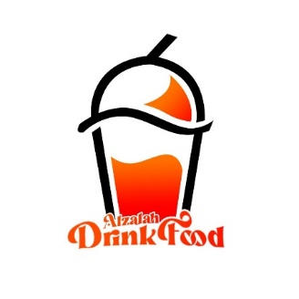Gambar 7. Brending Logo Baru*

Logo merupakan sebuah identitas dalam memulai usaha. Logo sudah menjadi hal wajib yang harus dimiliki di setiap pengusaha. Karena, logo adalah sebuah nama dan tanda pengenal untuk usaha yang akan dijalani pengusaha tersebut. Dengan melihat logo, client dapat menganalisa bidang usaha apa yang bergerak pada usaha tersebut. Dalam hal ini bisa dilihat pada contoh diatas, kita dapat mengetahui tentang apa yang di tawarkan dalam usaha ini.

Gambar 6. Adalah logo awal yang di desain oleh owner Alzalah. Logo tersebut dinilai oleh kami kurang bagus, dari segi warna bulat(kuning) kurang kontras dengan warna minum (Wikipedia, 2024)an serta air yang mucul di belakang minuman. Hal ini tentunya membuat sakit mata kepada pelanggan sebab pewarnaan yang dipakai tidak cocok sama sekal. Maka dari itu, kami berinisiatif untuk meredesain logo tersebut sehingga terlihat menarik, serta terlihat sangat mencolok pada saat di pasang di spanduk.

Dalam proses meredesain logo, kami mewawancarai Kembali dengan sipemilik dengan menanyakan beberapa pertanyaan berikut ini:

* 1. Apakah bersedia dalam meredesain logo Alzalah Drinkfood?
  2. Logo yang di redesain, nantinya menggunakan warna apa?
  3. Logo yang di redesain full vektor dan sederhana saja?

Setelah wawancara kami mendapati 3 jawaban yaitu, bersedia dalam redesain logo,menggunakan warna yang mencolok dan logo yang di desain atur semenarik mungkin. Setelah mendapati jawaban tersebut kemudian dilanjutkan dengan proses eksekusi. Disini pertama-tama kami kumpulkan konsep-konsep yang nantinya jadi referensi bagi kami dalam meredesain logo. Konsep yang kami kumpulkan yaitu dengan melihat berbagai macam variasi desain logo di google chrome. Setelah melihat beberapa contoh yang menjadi dasar dari pembuatan logo, kemudian kami mendesainnya dengan menggambar kasar menggunakan pensil dan kertas. Selanjutnya , gambaran pun selesai kemudian kami mencoba membuatnya di dalam adobe photoshop. Setelah membuatnya, kemudian Ekspor dengan format .JPG.

Hasil dari redesain logo, alhamdulilah si pemilik kedai sangat menyukai logo yang kami buat. Dengan perpaduan orange hitam, dan dengan penggunaan vektor minuman sangat lah pas dengan font yang terpampang di dalam logo.

1. **PENUTUP**
2. KESIMPULAN

Alzalah drinkfood merupakan salah satu kedai makanan cepat saji yang beralamat di bastiong. Kedai ini masih tebilang sangatlah baru, maka dari itu banyak permasalahan yang harus segera ditangani secepatnya dalam meningkatkan mutu serta daya saing di dunia bisnis. Permasalahan yang ada di kedai alzalah drinkfood diketahui antara lain yaitu :

* 1. Belum mempunyai spanduk dan daftar menu
  2. Tidak ada tindakan penanganan media promosi online yang efektif
  3. Belum adanya QRIS
  4. Logo yang di desain tidak cukup menarik

Dari permasalahan tersebut, kemudian di beri Solusi dengan membuat spanduk dan daftar menu, kemudian menangani Instagram yang sudah dibuat oleh sipemilik dengan cara meredesain isi feed Instagram tersebut, membuat QRIS sehingga mempermudah pelanggan dalam bertransaksi nontunai dan meredesain logo yang mampu menarik perhatian serta minat pelanggan.

1. SARAN

Ada beberapa saran yang mungkin ingin kami sampaikan yaitu:

1. Kedepannya, diharapkan akan hadir menu-menu baru dengan mengikuti tren makanan yang banyak disukai pelanggan
2. Penulis berharap kepada si pemilik agar lebih cerdik dalam memasarkan usahanya agar bisa bersaing dengan yang lain
3. Selalu mengutamakan kebersihan bahan makanan sebelum diolah
4. Bekerja sama dengan GRAB dan Gojek untuk meningkatkan kualitas pemasaran dan bisnis.

**DAFTAR PUSTAKA**

ArriWahyudin. (2021, April 28). *Apa yang dimaksud dengan Client Brief?​*. Retrieved Januari 13, 2022, from Brainly: https://brainly.co.id/tugas/40628140#:~:text=rb%20orang%20terbantu-,CLIEN%20BRIEF%20(MARKETING%20BRIEF)%20Client%20Brief%20atau%20Marketing%20Brief%20adalah,pemasaran%2C%20dan%20persaingan%20di%20pasar.

BANK INDONESIA. (2024, 01 29). *QRIS/default.aspx*. Retrieved from www.bi.go.id: https://www.bi.go.id/QRIS/default.aspx

Scarborough, Z. &. (2002, Desember 21). *Entrepreneur Adalah*. Retrieved januari 13, 2022, from DosenPendidikan: https://www.dosenpendidikan.co.id/entrepreneur-adalah/#:~:text=Entrepreneur%20adalah%20pelaku%20bisnis%20yang%20menerima%20gabungan%20antara,sasaran%20utama%20pertumbuhan%20dan%20perkembangan.%20%28Zimmerer%2C%20Scarborough%2C%202002%29

Wikipedia. (2024, 01 29). *wiki/Adobe_Photoshop*. Retrieved from id.wikipedia.org : https://id.wikipedia.org/wiki/Adobe_Photoshop